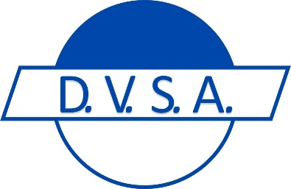
Bestuursvergadering 9 april 2025- Leden
Op 9 april zijn in de bestuursvergadering onderstaande punten besproken.

Centrale verwarmingsketel kleed- en doucheruimtes
Er is een offerte aangevraagd voor het vervangen van de cv-ketel, inclusief de vervanging van corrosie aangetaste buizen.
Nieuwe shirtjes
De shirtjes voldoen niet aan de verwachtingen. Dit is gemeld aan Jan Davelaar. Er wordt een gesprek gepland om de voortgang te bespreken.
Vervangen deuren kleedruimtes
We gaan 4 deuren vernieuwen met geld van de Club van 100. Er zaleen offerte worden aangevraagd voor het schilderen van de deuren en het houtwerk van de kleedruimtes.
Visie plan Pieter van de Grift
Pieter heeft een plan geschreven waar DVSA over een aantal jaar kan staan en wat hiervoor nodig is om dit te bereiken. Bestuur zal samen met Pieter zijn plan bespreken.
Jeugd trainers cursus KNVB
De KNVB heeft een voorstel ingediend om een aantal trainers bij te scholen en te certificeren. Het bestuur stemt in met dit voorstel en zal de interesse inventariseren. Indien een trainer binnen twee jaar stopt of de club verlaat, zullen de gemaakte kosten op deze trainer worden verhaald.
Schoonmaken rondom voetbalvelden
Er zal schoongemaakt en opgeruimd worden rondom de voetbalvelden. Jasper coördineert dit. De gele container en kleedhokjes worden opgeruimd en schoongemaakt. Ook de sponsorborden worden hierbij meegenomen.
Terras
Het bestuur wil het terras verbeteren en een mooiere vriendelijke uitstraling geven Vanuit het bestuur zal Jasper dit verder uitwerken.
Er wordt geconstateerd dat veel sigarettenpeuken niet correct worden weggegooid. Er is afgesproken dat er peukenbakken zullen worden besteld om dit probleem aan te pakken.
Besluitenlijst
Afgesproken is om met een besluitenlijst te werken zodat zichtbaar is welke besluiten er genomen of afgewezen zijn.

